**考试说明**

1. **考试时间：合计150分钟，选择题部分不超过60分钟，允许提前交卷。**
2. **考试过程中，不能连接未经指定网站或服务器。**
3. **闭卷考试部分，不能查阅任何类型的参考资料。**
4. **开卷考试部分，可以查阅纸质文档，不能查阅除Python编程环境自带帮助文件以外的任何类型的电子文档。**
5. **考试过程中，不得使用任何形式的电子存储设备，不可使用手机。**
6. **违反上述2-5条者，视为考试作弊。**

**选择题答题方式（20分，闭卷，自动阅卷，严禁使用python编程环境进行尝试）**

1. **打开浏览器，在地址栏中输入**http://192.168.125.3**，点击相应链接进入登录页面。**
2. **按要求输入两遍自己的学号。**
3. **点击“登录”按钮即可进入答题页面。如考试尚未开始，系统会进入等待页面并倒计时。考试开始时间到，系统会自动进入答题页面。**
4. **在页面左侧选择题号，页面右侧即会显示相应的题目。考生只需点击选择相应的选项。**
5. **答题过程中如关闭浏览器或出现系统故障导致计算机重新启动，系统不会丢失之前已经完成的题目的答案。考生可以打开浏览器重新登录并继续考试。**
6. **答题完成后，点击“交卷”按钮即可完成交卷。交卷后不能再次登录系统继续考试。**
7. **考试结束时间到，系统会自动收卷。**

**编程题注意事项与提交方式（80分，开卷，自动阅卷）**

1. **下载sample.py，保存到D盘。严禁将代码文件或数据文件保存在C盘中或桌面上。**
2. **根据题目要求补全sample.py中的空函数。sample.py中的已有函数的函数名、参数数量和顺序不可以修改。**
3. **测试代码，请写入到if __name__=="__main__":部分，不要写到全局环境中。**
4. **不要在代码中调用input()，否则会导致阅卷失败。如阅卷失败，编程题部分不得分。**
5. **每个函数中不需要使用print()输出结果，而是用return返回结果。如用print()输出结果将导致该函数不得分。**
6. **不要使用关键字（if、else、break、def等，会导致语法错误）作为自己的变量名，也不要使用内嵌名字（如list、int、input等，没有语法错误，但是很危险）作为自己的变量名，例如：list = []。**
7. **代码中不要出现任何中文。**
8. **提交的时候，确保程序可以正常运行，不要遗留任何语法错误。语法错误、程序异常等将导致阅卷失败。如阅卷失败，编程题部分不得分。**
9. **所有脚本程序内容必须仅包含在一个脚本程序文件（py文件）中。**
10. **确保文件已经存盘，并知道文件存放的位置。提交前务必关闭IDLE或PyCharm编程环境。如文件丢失或无法找到，编程题部分不得分，不能重考。**
11. **考试过程中，请经常进行存盘操作，以防突发异常情况而导致程序未保存。**
12. **在浏览器的地址栏中输入**http://192.168.125.3**，点击相应链接进入提交页面。**
13. **按要求输入两遍自己的学号。**
14. **点击“选择文件”按钮，选择自己的脚本程序文件。点击“提交”按钮提交。**
15. **如提交成功，系统会显示相关信息。如果提交不成功，请重复步骤25-27。**
16. **提交成功后，可点击“查看内容”按钮检查提交的内容。**
17. **编程题部分由阅卷系统自动批阅，以运行正确的测试用例数计分。不采取人工阅卷的方式。**

**答题方式示意图：**

1. **请根据图1、图2和图3所示的说明严格规范源文件结构。**

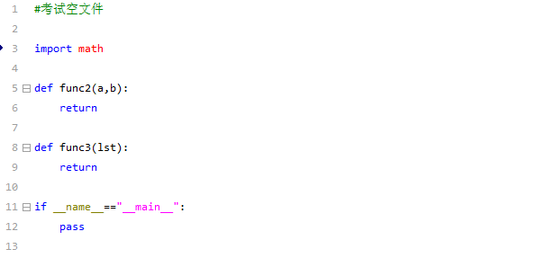

**图1 空文件样例**

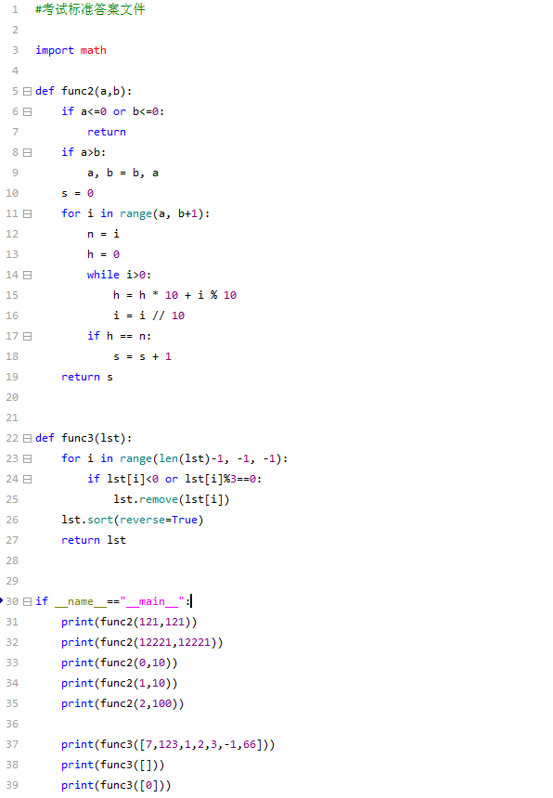

测试代码写在此处，且全部包含的if语句体内，即保持相同的缩进位置。

每道题目的代码包含在一个确定名称的函数体内。函数中不包含input函数和print函数。

**图2 正确的答题文件格式**

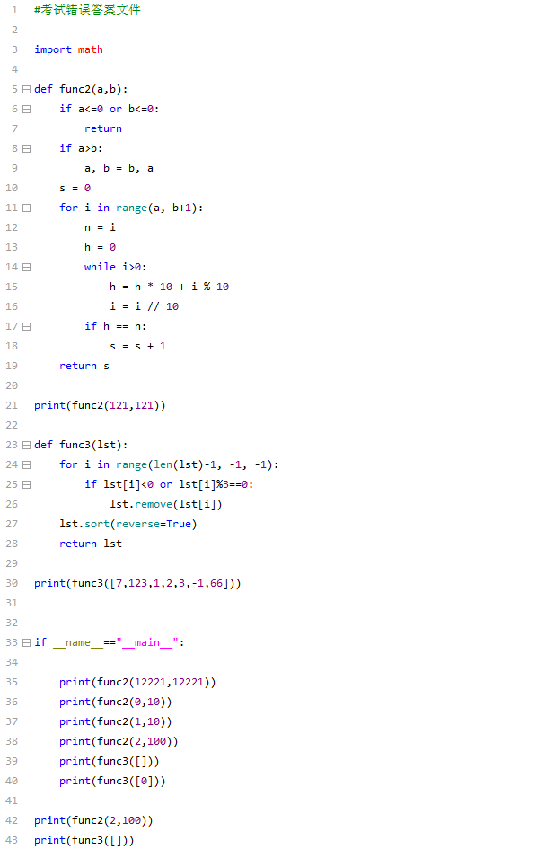

错误！！！不要在if语句体外插入测试代码

错误！！！不要在函数之间插入测试代码

错误！！！不要在函数之间插入测试代码

**图3 错误的答题文件格式**

**题目说明**

1. 求一个正整数（大于零的整数）除了1和它本身以外的升序排列的因数列表。

|  |  |
| --- | --- |
| 相关说明 | |
| 输入条件 | 参数n是一个整数。 |
| 输出要求 | 除了1和它本身以外的升序排列的因数列表。如n不是正整数，返回空列表。 |
| 其它要求 | 将代码写入函数func1。 |

测试用例：

|  |  |
| --- | --- |
| 输入 | 返回 |
| 61 | [] |
| 24 | [2, 3, 4, 6, 8, 12] |
| 0 | [] |

1. 求a和b两个正整数（大于零的整数）除了1以外的升序排列的公因数列表。

|  |  |
| --- | --- |
| 相关说明 | |
| 输入条件 | 参数a和b是整数。a和b的大小关系未知。 |
| 输出要求 | 除了1以外的升序排列的公因数列表。如a或b不是正整数，返回空列表。 |
| 其它要求 | 将代码写入函数func2。 |

测试用例：

|  |  |
| --- | --- |
| 输入 | 返回 |
| 3, 61 | [] |
| 40, 120 | [2, 4, 5, 8, 10, 20, 40] |
| 12, 18 | [2, 3, 6] |

1. 求列表的中位数。中位数是按升序或降序排列的一组数据中居于中间位置的数。如有偶数个数据，则取中间两个数的平均值的取整值为中位数。

|  |  |
| --- | --- |
| 相关说明 | |
| 输入条件 | 参数lst是一个整数列表，元素个数未知，无序。 |
| 输出要求 | 如果lst是空列表，则返回None，否则返回题意要求的中位数。 |
| 其它要求 | 将代码写入函数func3。 |

测试用例：

|  |  |
| --- | --- |
| 输入 | 返回 |
| [1, 3, 1] | 1 |
| [40, -1, 13, 79, 120] | 40 |
| [8, 6, 7, 10, -2, 101] | 7 |

1. 求列表中有几个值有重复值。

|  |  |
| --- | --- |
| 相关说明 | |
| 输入条件 | 参数lst是一个列表，元素个数未知。 |
| 输出要求 | 列表中有重复值的值的个数。 |
| 其它要求 | 将代码写入函数func4。 |

测试用例：

|  |  |
| --- | --- |
| 输入 | 返回（括号内是注释，不是返回的结果） |
| [1, 1, 1] | 1（1有重复值） |
| [40, -1, 40, -1, -1, 120] | 2（40和-1有重复值） |
| [8, 6, 7, 10, -2, 101] | 0 |

1. 给定正整数n，求[2, n)内的所有回文质数（既是质数又是回文数）构成的降序列表。

|  |  |
| --- | --- |
| 相关说明 | |
| 输入条件 | 参数n是一个整数。 |
| 输出要求 | [2, n)内的回文质数降序列表。如n<2，则返回空列表。 |
| 其它要求 | 将代码写入函数func5。 |

测试用例：

|  |  |
| --- | --- |
| 输入 | 返回 |
| 1 | [] |
| 11 | [7, 5, 3, 2] |
| 200 | [191, 181, 151, 131, 101, 11, 7, 5, 3, 2] |

1. 求一个集合中有多少个整数可以表达为该集合中另外两个整数的和。

|  |  |
| --- | --- |
| 相关说明 | |
| 输入条件 | 参数s是一个整数集合。 |
| 输出要求 | 可以表达为该集合中另外两个整数的和的整数个数。 |
| 其它要求 | 将代码写入函数func6。 |

测试用例：

|  |  |
| --- | --- |
| 输入 | 返回（括号内是注释，不是返回的结果） |
| {1, 1, 1, 2} | 0（输入集合中实际只有两个值） |
| {40, -1, 50, -1, 90, 120} | 1（90=40+50） |
| {8, 6, 7, 10, -2, 13, 6, 14, 101} | 4（8=10+(-2)，6=8+(-2)，13=6+7，14=8+6） |

1. 给定一个字符串，将字符串正中间的4个字符改成“****”。如字符串长度为奇数，则扣除（不是删除）字符串尾部的1个字符后确定字符串正中间的位置。

|  |  |
| --- | --- |
| 相关说明 | |
| 输入条件 | 参数s是一个字符串。 |
| 输出要求 | 返回正中间的4个字符被改成“****”的字符串。如字符串长度小于6或大于10，则返回“****”。 |
| 其它要求 | 将代码写入函数func7。 |

测试用例：

|  |  |
| --- | --- |
| 输入 | 返回（括号内是注释，不是返回的结果） |
| "8671021314101" | "****" |
| "867102131" | "86****131" |
| "86710" | "****" |

1. 已知一个等差数列缺失了一个值，求出这个缺失值。

|  |  |
| --- | --- |
| 相关说明 | |
| 输入条件 | 参数lst是一个未排序整数列表。缺失值一定不在数列的两端。 |
| 输出要求 | 返回一个缺失的值，可使得lst构成等差数列。如lst长度小于4，则返回None。 |
| 其它要求 | 将代码写入函数func8。 |

测试用例：

|  |  |
| --- | --- |
| 输入 | 返回（括号内是注释，不是返回的结果） |
| [1, 2, 3, 4, 5, 8, 7, 9, 10] | 6 |
| [3, 4, 1, 2, 5, 6, 7, 9, 10] | 8 |
| [2, 4, 6, 8, 12] | 10 |